推荐使用IE浏览器
第一步：注册账号（https://tdxl.chsi.com.cn/tdxlsqxt/index.html ）,学生本手机号码及邮箱，所有个人信息不能有误。
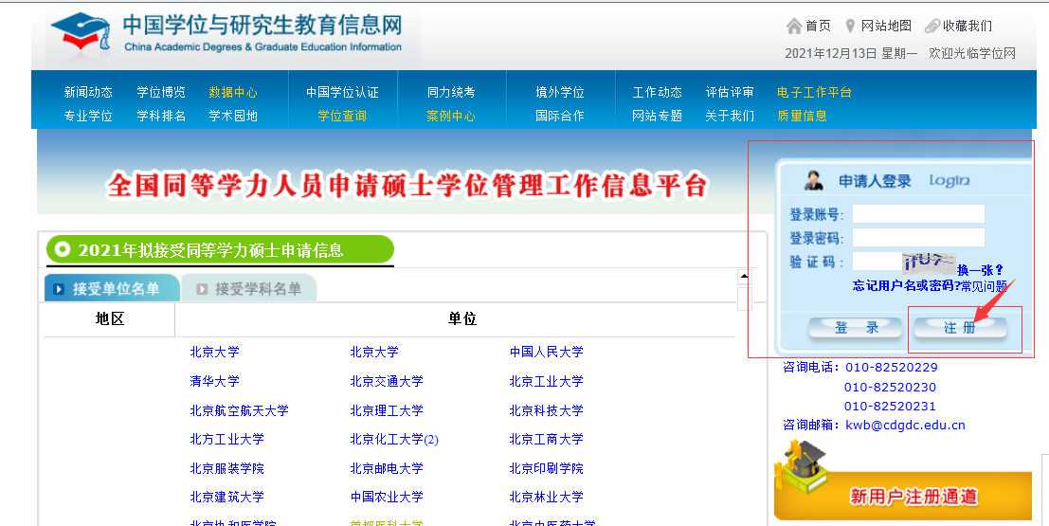
按要求填写信息，进行邮箱验证等操作，最后会显示“注册成功”字样
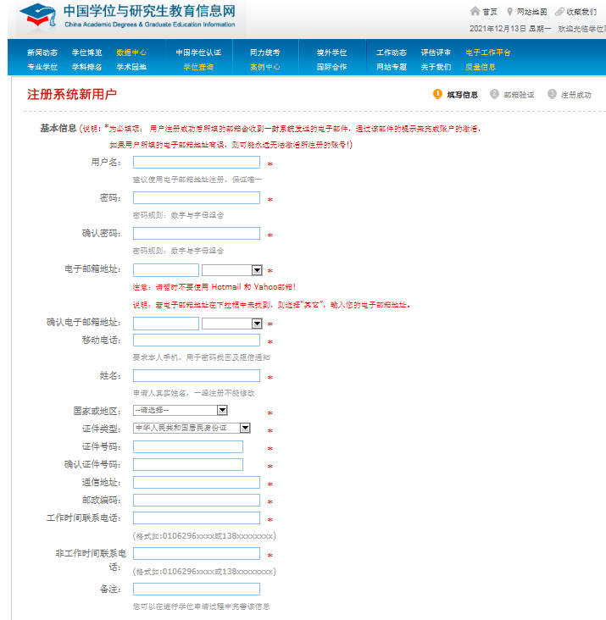

第二步：登录账号（输入注册的账号、密码）
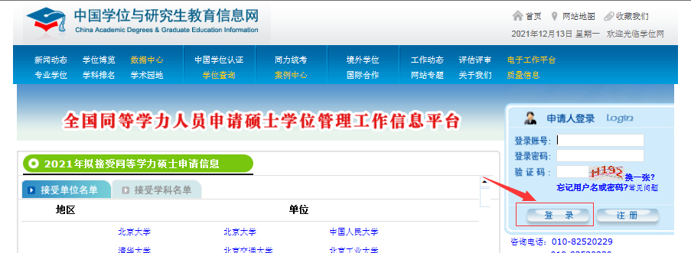
登录后会显示具体申请人信息，点击“进入系统”
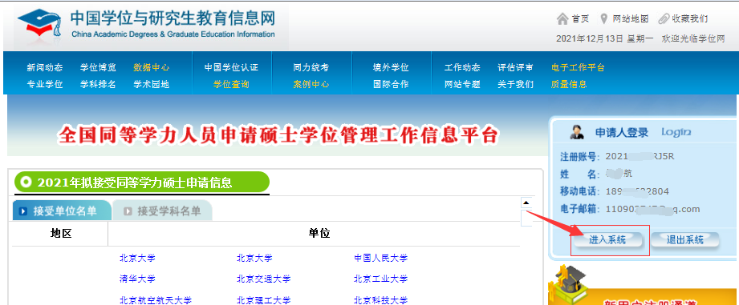
第三步：按要求上传电子照片，填写基本信息
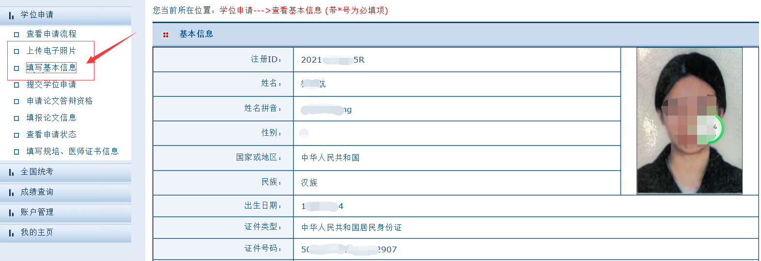
第四步：提交学位申请（请注意：是否按一级学科申请，选“否”）
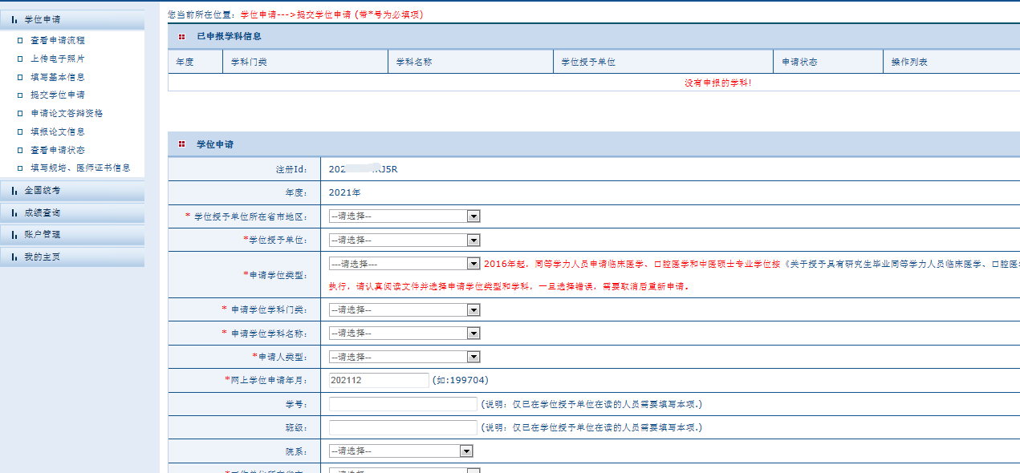
完成。

